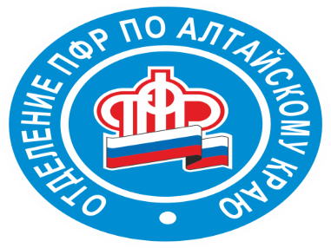
Пресс-релиз
22.01.2019

СНИЛС - ваш персональный универсальный идентификатор

Специалисты территориальных органов ПФР Алтайского края ведут индивидуальные лицевые счета более 2,6 млн человек, ежегодно принимая по вопросам регистрации в системе обязательного пенсионного страхования свыше 70 тысяч жителей региона. Все они в свое время получили свидетельство обязательного пенсионного страхования (зеленую пластиковую карточку) с уникальным СНИЛС – страховым номером индивидуального лицевого счета.
- Номер СНИЛС присваивается единожды при первичной регистрации и остается без изменений навсегда, - отмечает начальник отдела организации взаимодействия с застрахованными лицами Отделения ПФР по Алтайскому краю Елена Сергеева. - Сегодня многие государственные услуги можно получить через интернет. На официальном сайте Пенсионного фонда России, к примеру, доступны сервисы, связанные с формированием и получением пенсии, социальных выплат, а на портале госуслуг можно оформить паспорт, записаться в поликлинику или оплатить услуги ЖКХ и многое другое. Регистрация на обоих сайтах возможна только при наличии страхового свидетельства. СНИЛС стал универсальным идентификатором персональных данных для получения госуслуг.
Напомним, что страховое свидетельство со СНИЛС необходимо для формирования будущей пенсии. При устройстве на работу человеку нужна зеленая карточка, чтобы работодатель мог ежемесячно делать отчисления на его будущую пенсию. Вся информация об этих отчислениях отражается на индивидуальном лицевом счете гражданина в ПФР. Здесь же отражаются данные о стаже и зарплате, а также о добровольных взносах на пенсию самого гражданина. Все эти данные понадобятся для определения размера будущей пенсии.
Страховое свидетельство также потребуется для сокращения количества документов при получении государственных услуг. СНИЛС служит идентификатором сведений о гражданине в системе межведомственного взаимодействия. Через эту систему госведомства самостоятельно запрашивают нужные документы для оказания различных услуг. Получается, что граждане тратят меньше времени на получение справок и документов, которые необходимо представить в различные ведомства. Также СНИЛС применяется для формирования федеральных и региональных регистров граждан, имеющих право на государственные социальные услуги и льготы. Например, получение бесплатных лекарств, ежемесячной денежной выплаты, льготных путевок, в том числе и детям. Кроме того, он требуется в школах и детских садах.
- Сегодня зарегистрировать новорожденных в системе обязательного пенсионного страхования можно после получения родителями свидетельства о рождении малыша. Для этого нужно будет обратиться в Управление ПФР по месту жительства, - обращает внимание Елена Геннадьевна. - Получить СНИЛС можно и при устройстве на первую работу через своего работодателя. И, конечно, это можно сделать самостоятельно. Сейчас достаточно всего одного личного визита в Пенсионный фонд и зеленая карточка выдается на руки сразу же.

